14.01.2016 UA1CEG/p в лесах- полях, QRP/p.
(Home made 3 watts, Delta, сильнейшая метель, но не холодно, -15 градусов)

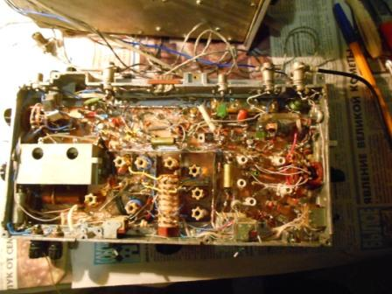

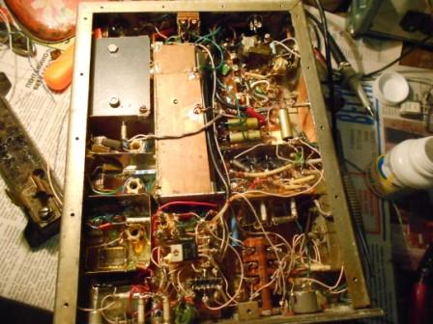
Вчера вечером провёл некоторые усовершенствования, незначительные: заменил катушку
телеграфного гетеродина на более совершенную, попалась, намотана литцендратом.
Литцендрат (нем. Litzen — пряди и Draht — провод) — многожильный провод, каждая жила которого покрыта изолирующим лаком. Применяется для изготовления катушек индуктивности высокой добротности, обмоток электрических машин...
И освободил один разъём для дополнительного вывода «+12 вольт.
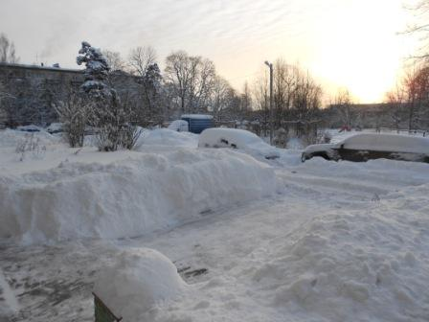

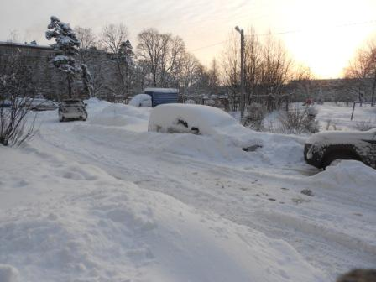
Выхожу заранее, неизвестно получится ли пробраться к радио- позиции… Снега по колено!
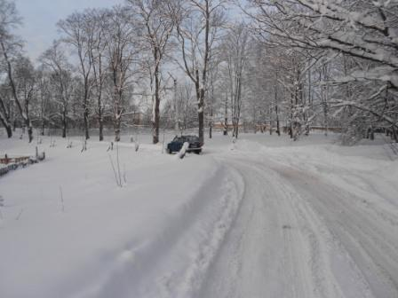

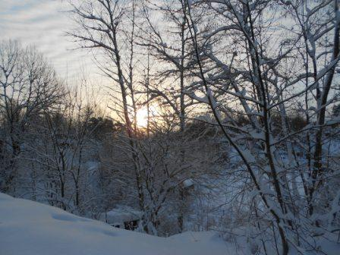

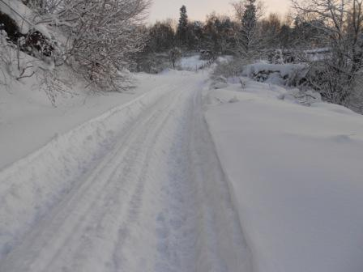
Повезло! Проехал трактор и, по крайне- мере, шанс добраться есть…
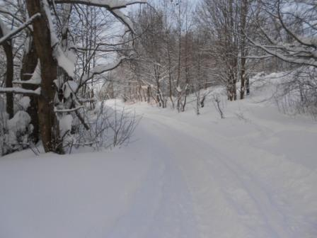

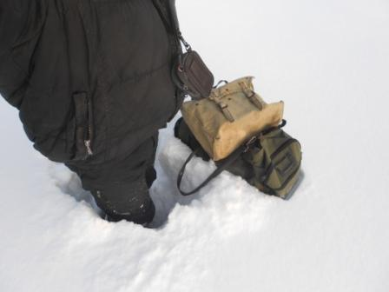
А мне нужно пролезть к радио- позиции, лезу…
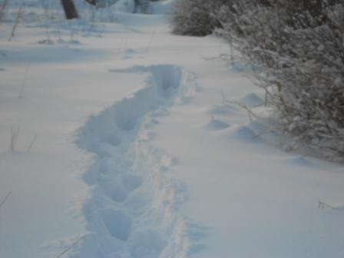
Не-е-е! По колено это ещё как-то, но по пояс… Возвращаюсь.
Думаю: «Всё! Сезон полей- лесов приостанавливается на неопределённое время… »
Затем решаю попробовать всё- таки чуть дальше, что- бы не по гребню высотки лезть…
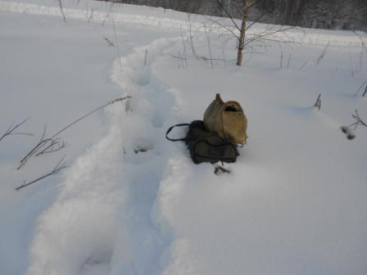
Здесь тоже не Невский проспект, но всё- же легче.
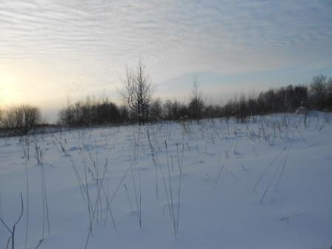
Мне во-о-н туда!
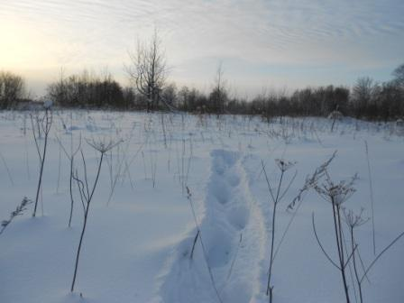
Радио оставляю на снегу и протаптываю путь, протаптываю…
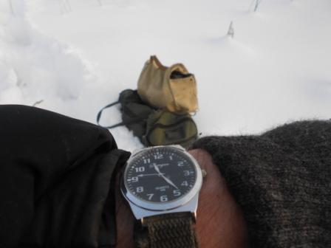
До рандеву время есть… вопрос успею ли?
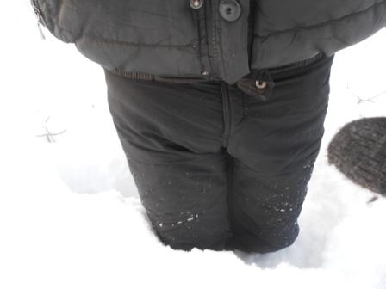

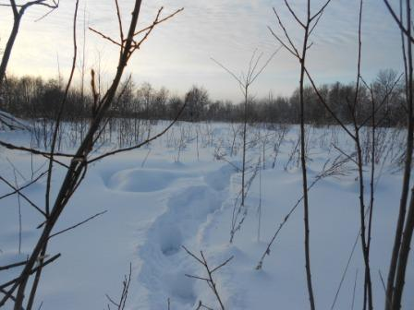

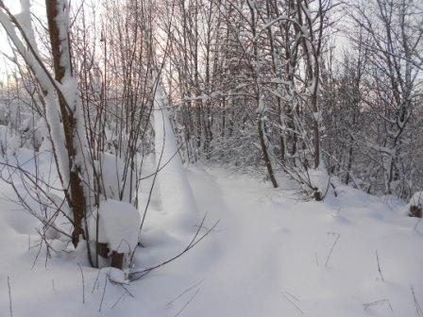
Самое сложное выполнено! Если «вигвам» не погребён под снегом, всё будет нормально!
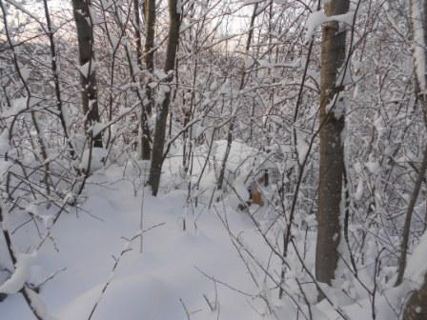
«Вигвам» в центре фото. Всё в норме!
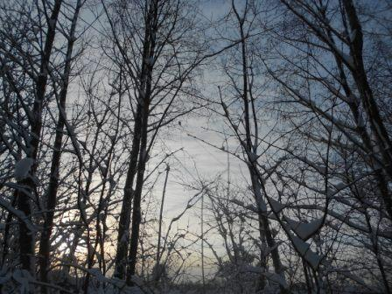
Дельта тоже в порядке!
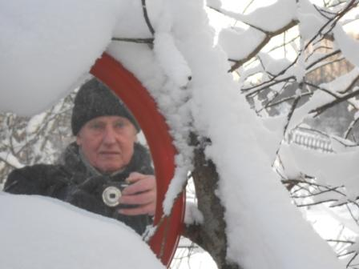
Фотографируюсь, я тоже в порядке, а вот взмок от довольно тяжкой работы по пролезанию к радио- позиции капитально!

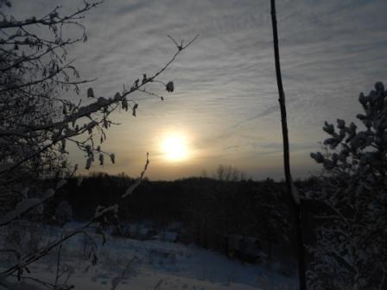

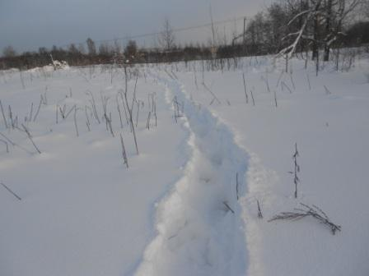
Моя тропа…
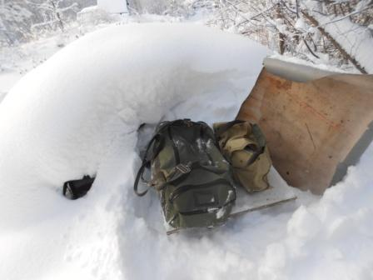

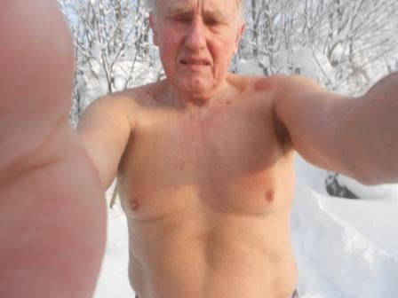
Спортом я в молодости занимался, реальным я имею в виду, лёгкой атлетикой и прекрасно знаю, что мокрую рубашку нужно обязательно заменить на сухую!
Что я захватил с собой свитерок, вероятно, излишне говорить!
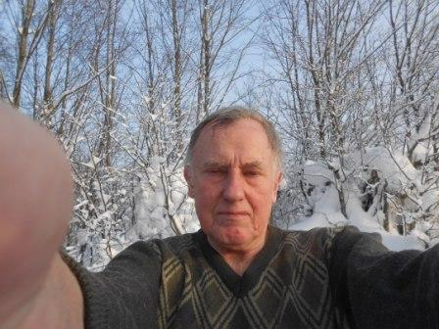
Поверьте на слово, напялить сухой свитерок- просто приятно!
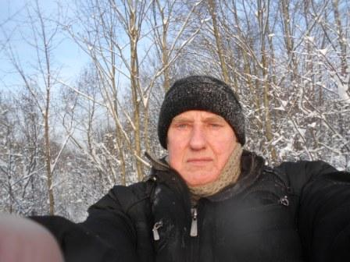
Время поджимает! В вигвам!
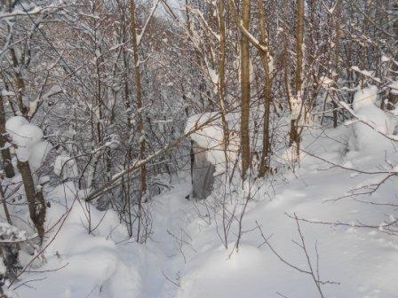

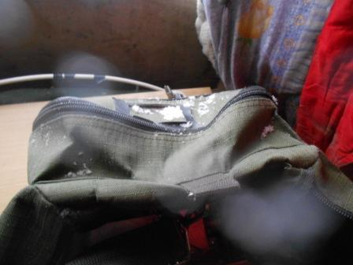

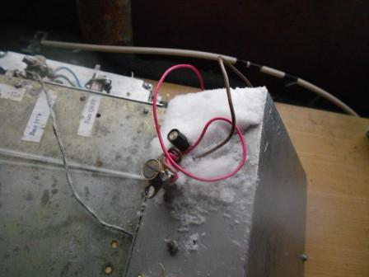
Начерпал снега… А как его не начерпаешь, если я только что съехал на животе к вигваму,
поскользнулся.
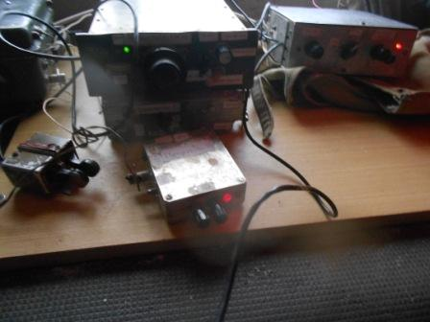
Рассчитываю, что «Home made» не подведёт!
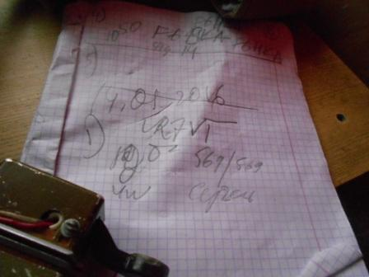
Ура! Сергей, как всегда, на частоте! Поговорили, естественно… Да уж, погода у них своеобразная для зимнего времени.
Не поверите, но солидно мешал DL6UNF, явно не QRP!
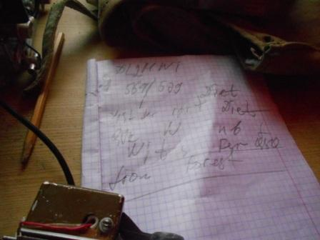
Провожу развёрнутую связь с DL2HWI. Я не дозвался DL0JM и ещё кого- то из немецких коллег…
Не понял: «Это у нас рандеву, или у немецких коллег?»
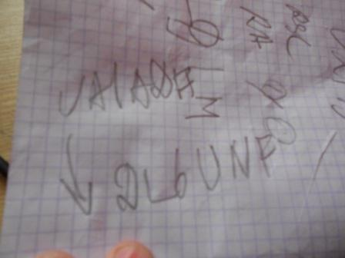
Просто не поверил! Проскочил, и вполне уверенно UA1ADF! Но, только я хотел поздороваться с Анатолием, как «всё пропало в тумане неизвестности!». Полный GUHOR!
А ведь принимал вполне уверенно…
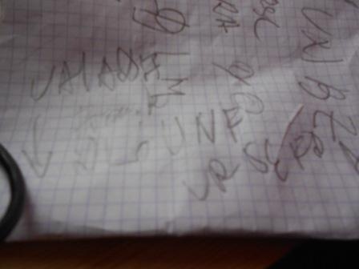
Как иногда на нашем жаргоне говорят: SWL-ю QSO DL6UNF и UR5EFD. Анатолия принимаю вполне уверенно…Стучу по дереву, что- бы частота была Анатолия, или точнее, что- бы Анатолий не ушёл. Насколько помню, именно Анатолию предложили QSY UP 2…
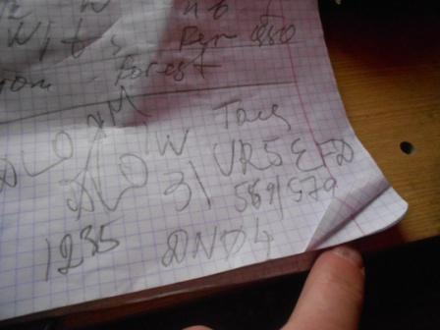
Ура! QSO прошло прекрасно!
Ещё- бы поработал, но замёрз, -15 не зверский холод, конечно, но сидеть неподвижно всё-же холодно.
Отправляюсь погулять, да и тропинку утоптать не лишне!
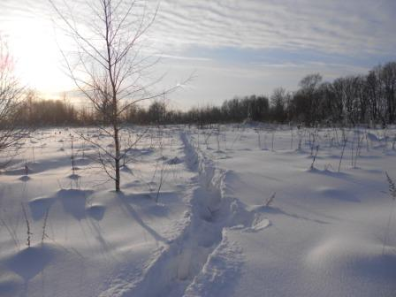
Приличных трудов потребовалось…
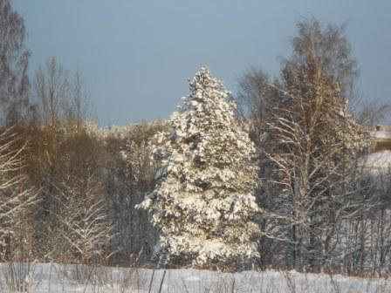

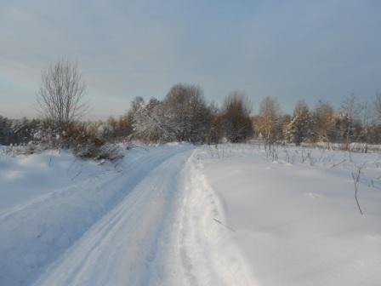

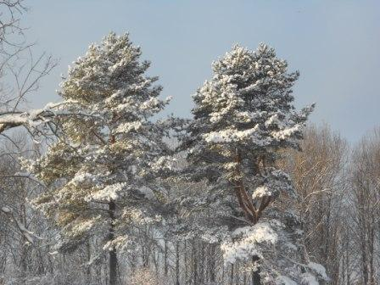

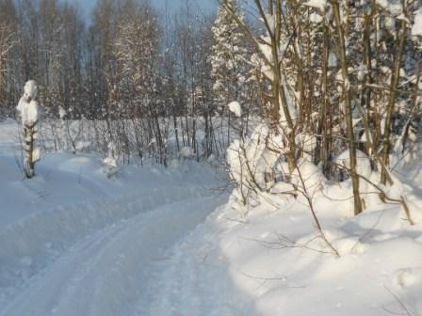

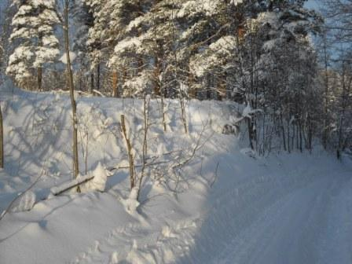

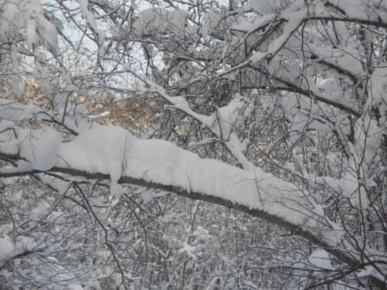

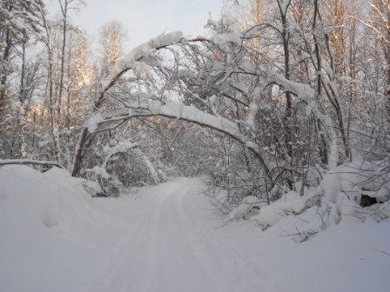

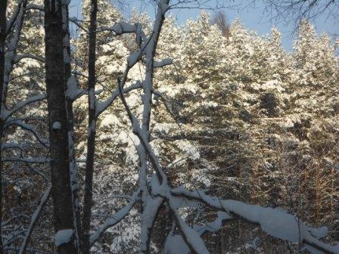

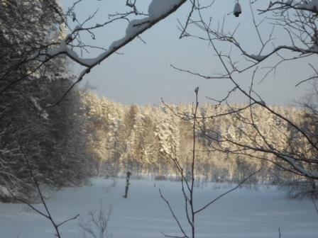

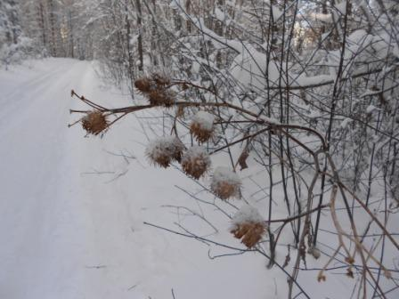

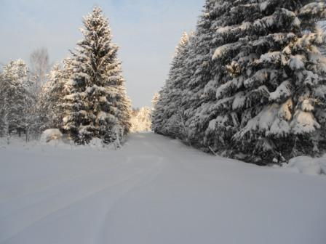

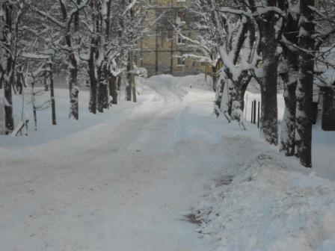

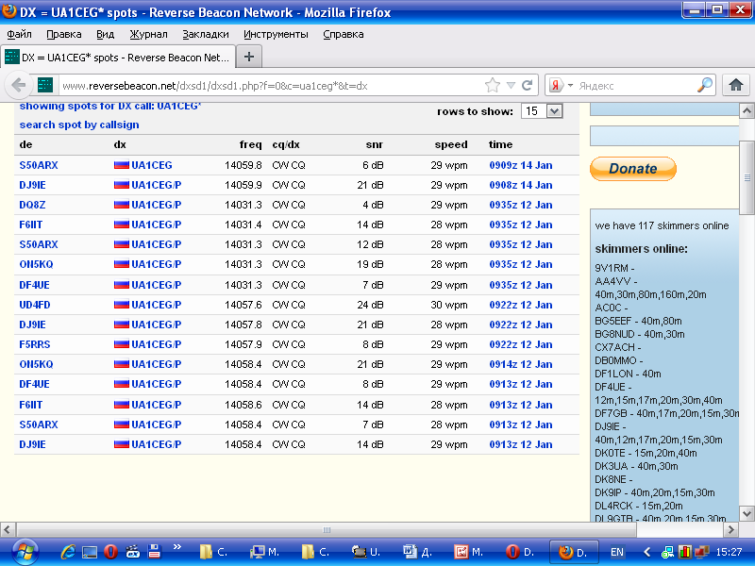
Пара скиммеров мою работу зарегистрировала.

73! До встречи в эфире!

73! UA1CEG Юрий Александров, д.Гарболово. Ленинградской области, Всеволожского района.

LO23, KP50FI.

Сайт: www.ua1ceg.ru

